SURAT PERMOHONAN MELAKUKAN PENELITIAN

Kepada Yth:

Bapak/Ibu Kepala Dinas Pertanian Kabupaten Toba

Di Jl. Pertanian No 1 Hutabulu Mejan, Balige Kab. Toba

Dengan Hormat,

Yang bertanda tangan dibawah ini mahasiswa Program Studi Teknik Informatika Institut Teknologi Sumatera :

Nama : Ackyra A. M. Sibarani

NIM : 118140160

Ingin mengajukan diri untuk melakukan penelitian dengan judul **“ Pembuatan Sistem Pengadaan Bantuan Pertanian untuk Kelompok Tani di Kabupaten Toba ”.** Penelitian ini dilaksanakan sebagai salah satu kegiatan dalam menyelesaikan tugas akhir di Program Studi Teknik Informatika Institut Teknologi Sumatera.

Tujuan dari penelitian ini adalah untuk membantu dalam menyelesaikan permasalahan yang sedang dihadapi oleh Dinas Pertanian Kabupaten Toba sesuai dengan bidang keilmuan Teknik Informatika di Institut Teknologi Sumatera. Penelitian ini tidak menimbulkan akibat yang merugikan pihak Dinas Pertanian Toba.

Partisipasi dalam penelitian bersifat bebas untuk ikut tanpa adanya paksaan apa pun. Apabila Kepala Dinas menyetujui surat permohonan saya, maka saya mohon kesediaannya untuk menandatangani persetujuan dan bersedia untuk diwawancarai lebih lanjut.

Atas perhatian Bapak/Ibu, saya ucapkan terima kasih.

Bapak/Ibu Kepala Dinas

Nama Kepala Dinas

Penulis

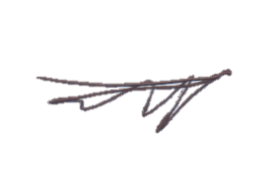

Ackyra A. M. Sibarani